

SK 네트웍스 Family AI 32기 : 1팀
학습한 ML / DL 모델

산출물 단계 | 데이터 전처리
제출 일자 | 2026. 9. 16.
깃허브 경로
작성 팀원 | 이근준

학습한 ML / DL 모델 (Trained ML / DL Model)
- 모델 개요
- 모델 유형 : ① 업력 문장 분류기 (TF-IDF + 로지스틱 회귀) ② 검색 재정렬 리랭커 (BGE-reranker-v2-m3 + LoRA 파인튜닝)
- 담당 태스크 : ① 공고문 문장이 업력 조건인지 판별 → 자격 판정(gate.py) 근거 확대 ② 검색 후보 30건의 순위 재결정 → 공고 매칭 상위 3건 품질 개선
- 프레임워크 / 버전 : scikit-learn 1.9 · joblib 1.4 · PyTorch 2.11(cu128) · Transformers · PEFT(LoRA) · 학습 환경 RTX 3060 12GB
- 적용 상태 : 두 모델 모두 학습·평가를 마쳤으나 아직 서비스에 연결하지 않았다. 리랭커는 GPU 메모리 8.8GB·질의당 1,079ms 가 필요해 현재 운영 서버(EC2 4GB, CPU)에 그대로 올릴 수 없다.
- 모델 구조 정의
2.1 구성 요소 (전처리 · 학습 · 후처리)
구성 요소 | 유형 | 기능 | 의존성 | 비고
전처리 (공통) | normalize.py · doctext.py | HTML 태그 제거 · PDF/HWP 본문 추출 | pdfplumber · olefile | 두 모델의 입력 원천
특징 (ML) | TfidfVectorizer | 글자 2~4개 단위 벡터화 (char_wb) | scikit-learn 1.9 | min_df=2 · sublinear_tf
학습기 1 (ML) | LogisticRegression | 업력 조건 문장 판별 | scikit-learn 1.9 | class_weight=balanced
후보 검색 (기존) | BGE-M3 + Chroma | 공고 2,153건에서 후보 30건 추출 | sentence-transformers · chromadb | 사전학습 · 학습 대상 아님
학습기 2 (DL) | BGE-reranker-v2-m3 + LoRA | 질의–공고 적합도 예측 후 재정렬 | transformers · peft · torch | r=16 · q,k,v · 2 epoch
후처리 | 확률 구간 3단 매핑 | 충족 / 미달 / 확인 필요 | gate.py 연계 | 0.35~0.65 는 판단 보류

2.2 입 · 출력 스펙
입·출력 필드 | 타입 | shape / 길이 | 설명
quote (ML 입력) | str | 평균 60자 · 최대 512자 | 공고문에서 뽑은 업력 근거 문장
age_proba (ML 출력) | float32 | [1] | 업력 조건일 확률 0.0 ~ 1.0
query / notice (DL 입력) | str 쌍 | 합쳐서 ≤ 512 토큰 | 질의문과 공고 문장을 한 쌍으로 입력
relevance (DL 출력) | float32 | [후보 수] | 질의–공고 적합도 0.0 ~ 1.0 (sigmoid)
ranked (최종 출력) | list | 상위 3건 | 적합도 내림차순 공고 목록

2.3 학습 데이터 · 의존 라이브러리 다이어그램
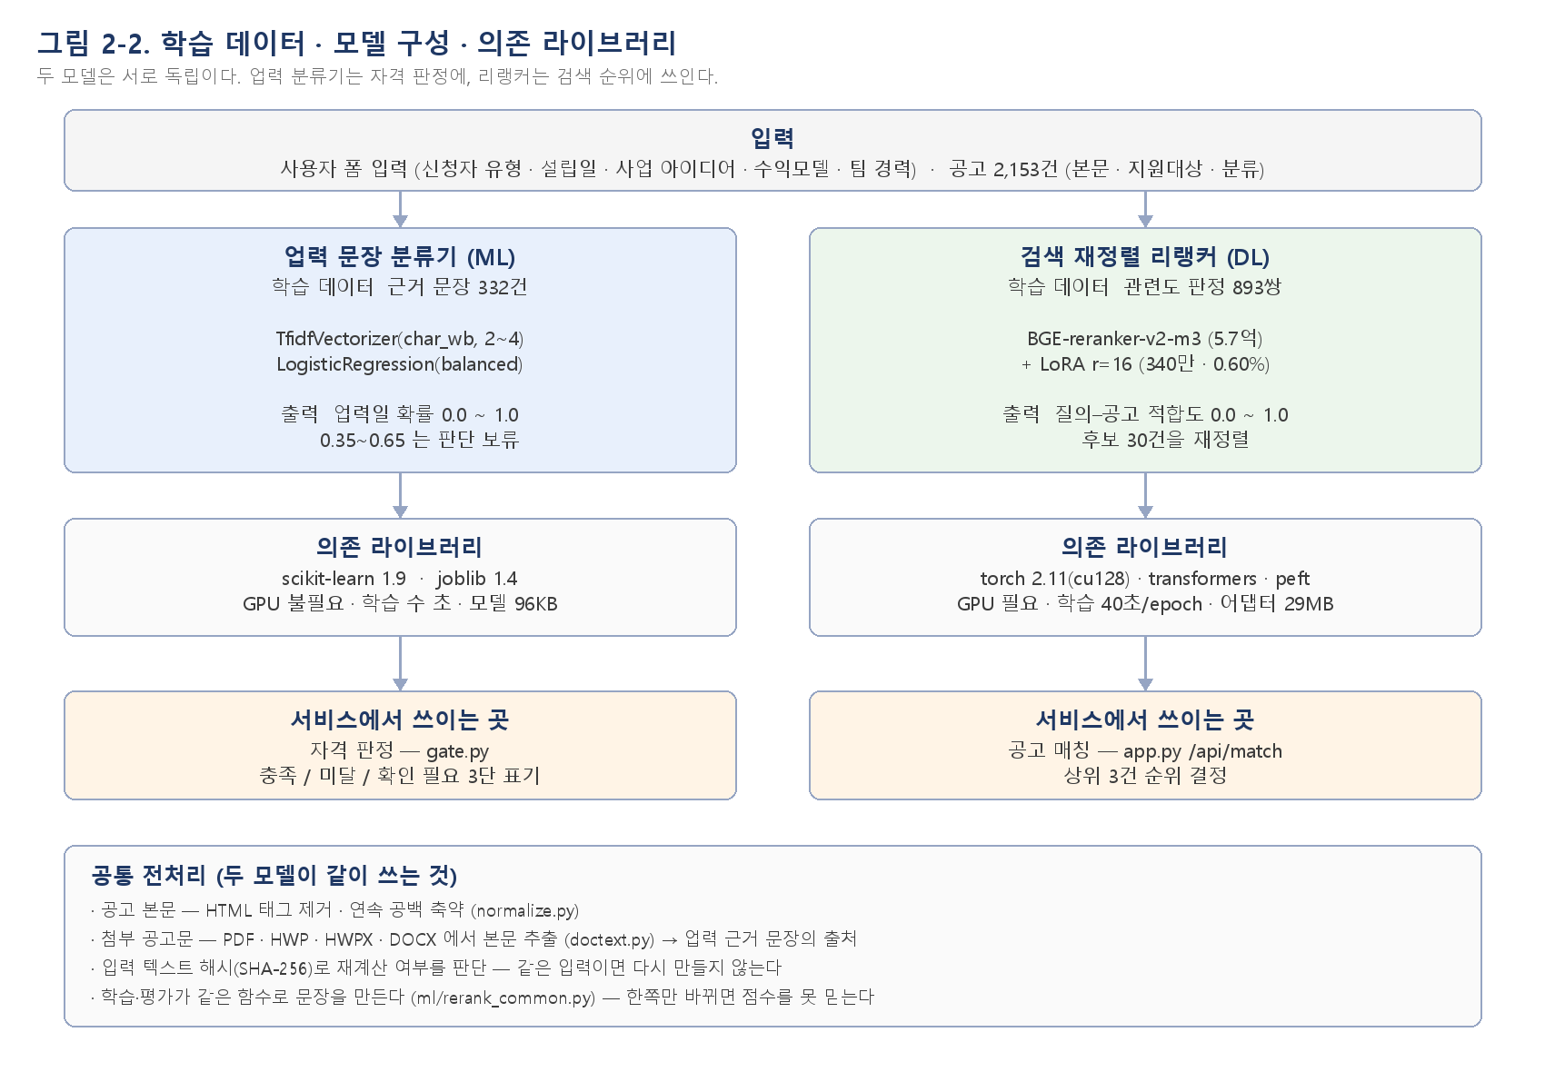
- 모델 저장 및 추론
3.1 저장 · 로딩 파이프라인
- 모델 파일 : ml/models/age_classifier_v2.joblib · ml/models/reranker_lora/ (adapter_model.safetensors + adapter_config.json + tokenizer)
- 측정 기준 : 학습·평가는 전부 학습 PC(RTX 3060 12GB)에서 수행했다. 아래 크기·속도·성능은 그 PC 의 실행 산출물(ml/data/reranker_results.json · ml/data/ml_experiments.json)과 실측 로그를 근거로 하며, 2026-09-16 1회 실행 기준이다. 리랭커 어댑터는 용량 때문에 저장소에 포함하지 않으므로 학습 PC 에서 직접 전달한다.
항목 | 값 | 단위 | 측정 조건 | 서비스 타겟 | 비고
크기 (업력 분류기) | 96 | KB | joblib 저장 시 | — | TF-IDF 어휘 포함
크기 (리랭커 LoRA) | 29.3 | MB | safetensors | — | 원본 5.7억 파라미터는 별도
학습 시간 (분류기) | 1 | 초 미만 | CPU · 249건 | — | GPU 불필요
학습 시간 (리랭커) | 40 | 초/epoch | RTX 3060 · 893쌍 · bf16 | — | 최대 GPU 8.8GB
추론 속도 (리랭커) | 1,079 | ms | GPU · 질의 1건 · 후보 30건 | ≤ 200 ms | 현 상태로는 미달

3.2 성능 · 한계와 후속 연계
구분 | 항목 | 값 / 방법 | 설명 및 관리 방안
성능 | 업력 분류기 | 정밀도 0.967 · 재현율 0.879 · F1 0.921 | 시험 83건 기준. 5-겹 교차검증 F1 0.806±0.023
성능 | 리랭커 | P@3(≥1) 0.725 → 0.804 · nDCG@3 0.718 → 0.862 | 시험 20질의. 짝지은 95% 구간 -0.039 ~ +0.196 으로 유의성 미확보
저장 | 포맷 (ML) | joblib (.joblib) | 전처리·분류기를 Pipeline 통째로 저장. 선택 설정과 SEED 를 함께 기록
저장 | 포맷 (DL) | SafeTensors (LoRA 어댑터만) | 원본 가중치는 저장하지 않는다. 불러올 때 사전학습 모델에 얹는다
저장 | 재현 | SEED 20260916 · requirements-ml.txt · eval/splits.json | 분할·난수·의존성을 고정. 다른 PC 에서 같은 수치를 재현했다
로딩 | 코드 (ML) | joblib.load('ml/models/age_classifier_v2.joblib') | 반환값에 model · uses_hints · abstain 구간이 함께 들어 있다
로딩 | 코드 (DL) | PeftModel.from_pretrained(base, 'ml/models/reranker_lora') | ml/rerank_common.py 의 Scorer 가 병합(merge_and_unload)까지 처리
추론 | 입력 일치 | ml/rerank_common.notice_text() | 학습과 평가가 같은 함수로 문장을 만든다. 한쪽만 바뀌면 점수를 신뢰할 수 없다
한계 | 서빙 자원 | GPU 8.8GB · 1,079 ms/질의 | 운영 서버(EC2 4GB·CPU)에 미탑재. ONNX 양자화 또는 별도 추론 서버가 필요
한계 | 평가 규모 | 시험 질의 20건(정상 17) · 판정 일치율 0.64 | 차이를 통계적으로 단정할 수 없다. 질의 확대와 사람 판정 확대가 선행되어야 한다
연계 | 서비스 적용 | gate.py 자격 판정 · app.py /api/match | 분류기는 「확인 필요」를 줄이는 데, 리랭커는 상위 3건 순위에 연결한다

- 변경 이력 및 적용 전략
변경일 | 변경자 | 변경내용 | 영향 받는 항목 | 비고
2026.09.16 | 이근준 | 초안 : 업력 분류기·리랭커 2종 구조 정의 및 학습 | 전체 | v1.0
2026.09.16 | 이근준 | 실험 6종 비교 후 최종 모델 확정, 저장·로딩·추론 수치 실측 반영 | 2.1 · 3.1 · 3.2 | v1.1

